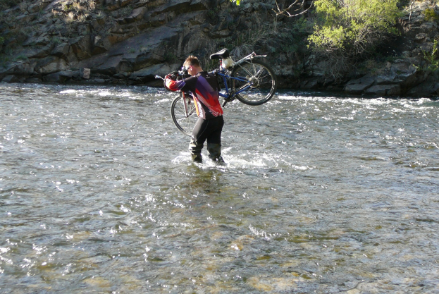
Илья переносит велосипеды и велорюкзаки на другой берег, там будет ночёвка и продолжение маршрута. Вода в реке очень холодная.
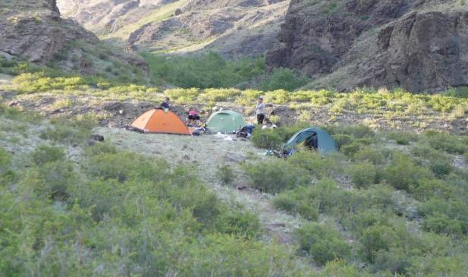
15 мая 2013 года. Проехали 56 км. Ночёвка на плоскогорье берега реки Уйдине, напротив электростанции. Палатки установили на кочках, так как ровного места не нашли.

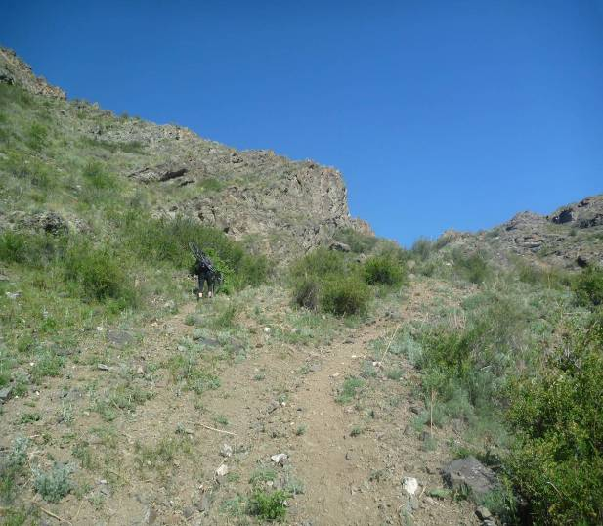
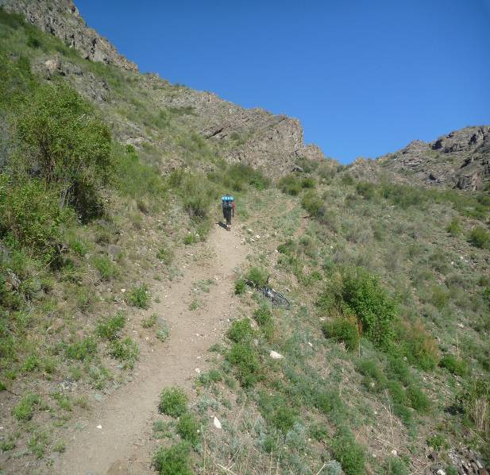
Женя, как всегда первый-он не только свой рюкзак поднял на вершину, но и мне помог
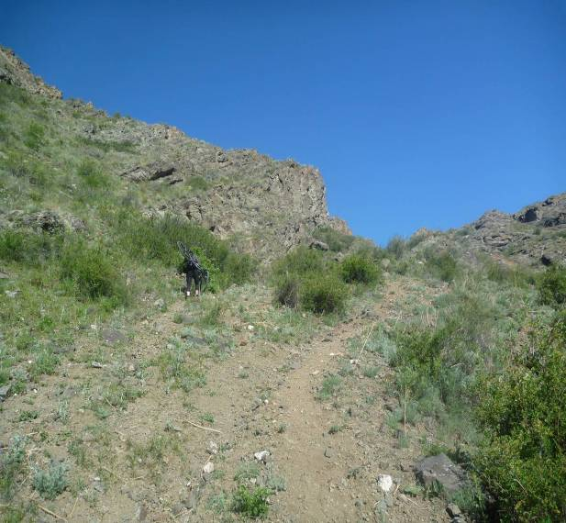
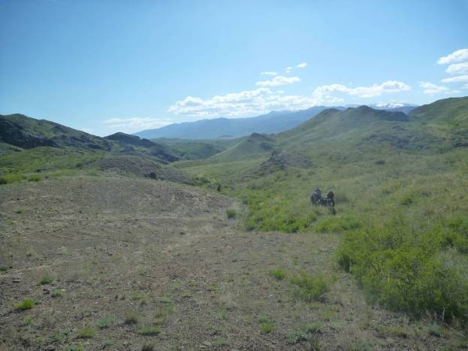
Вперёд, по бездорожью и по кустарнику

